[多图存疑难解释，吉林大学中日联谊医院超声科主任2017年论文被关注](https://mp.weixin.qq.com/s?__biz=MzkyODUyMDc5MQ==&mid=2247500675&idx=2&sn=5e3636d4cd1228603cb0ce99ad4375cc)

[天眼学术](javascript:void(0);)2025-04-04 00:05:50湖南

《American Journal of Cancer Research》2017 May 1;7(5):1177-1187

#1***Hoya camphorifolia***于2021年5月发表评论

图2E。“miR-338-3p和miR-NC组的肿瘤图像”。

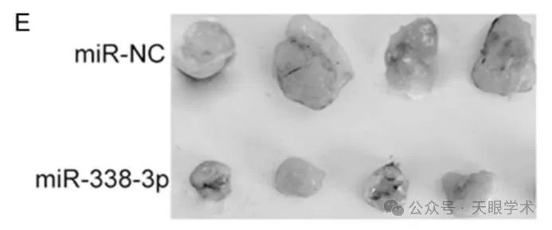

我从阴影的变化以及光线方向来推断，这张图片是由分别拍摄的肿瘤照片合成的。作者能否确认一下情况是否如此，如果我判断有误，也请纠正我的错误。

#2***Actinopolyspora biskrensis***于2025年4月发表评论

本文中的图像与另一篇论文中的图像非常相似。我没有看到任何共同的作者。

图2A，PLOS One（2016），doi:10.1371/jjournal.pone.0162378

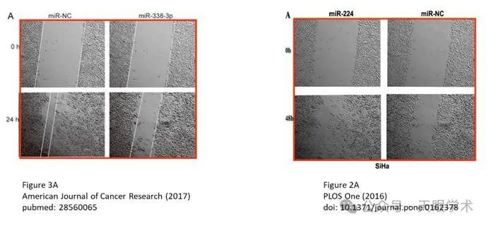

#3***Actinopolyspora biskrensis***于2025年4月发表评论

本文中的图像与另一篇论文中的图像非常相似。我没有看到任何共同的作者。后面的论文似乎显示了一个稍大的视野（裁剪显示了更大的区域）。也许这两篇论文都有一个共同的团队。

图4D, Oncology Research Featuring Preclinical and Clinical Cancer Therapeutics (2018), doi: 10.3727/096504017x15021536183535

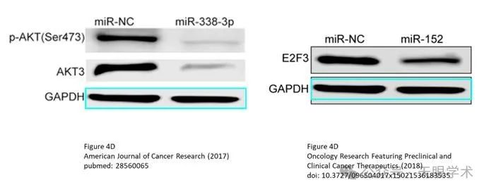

#4***Actinopolyspora biskrensis***于2025年4月发表评论

本文中的图像与另一篇论文中的图像（旋转180°后）非常相似。我没有看到共同的作者。

图4B, OncoTargets and Therapy (2016), doi: 10.2147/ott.s103650

本文图6F中的图像似乎也来自早期的论文（未显示）。

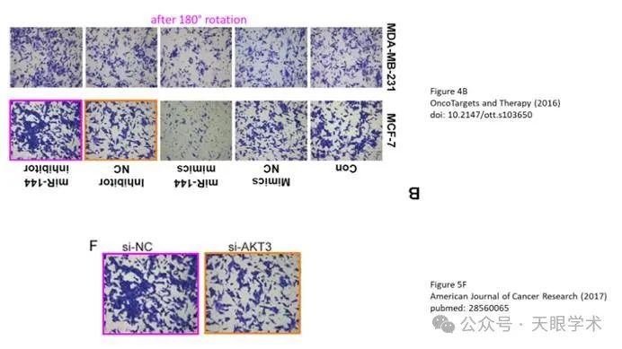

#5***Actinopolyspora biskrensis***于2025年4月发表评论

本文中的图像与另一篇论文中的图像非常相似。我没有看到共同的作者。

图5F, Scientific Reports (2017), doi: 10.1038/srep41942

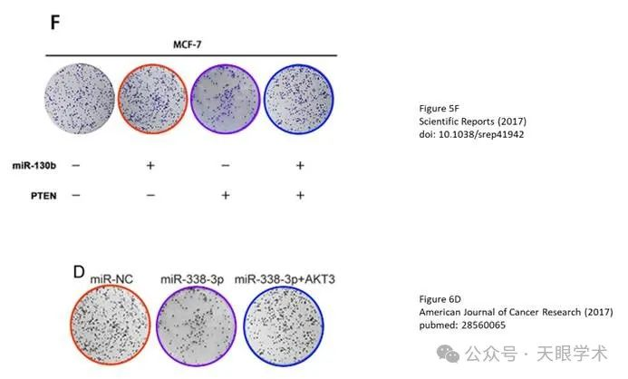

衔接：

https://pubmed.ncbi.nlm.nih.gov/28560065/

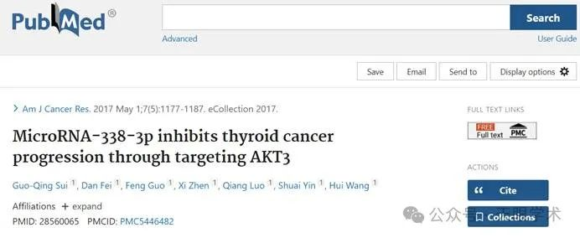

作者简介：

王辉，吉林大学中日联谊医院（白求恩第三医院）超声科主任，主任医师、教授 、博士生导师。中国医师协会超声医师分会副会长、中华医学会超声医学分会第九届委员、中国医学影像技术研究会副会长、中国超声医学工程学会常务理事、教育部高等学校医学技术类专业教学指导委员会委员、吉林省超声医学工程学会会长、吉林省医学会超声医学分会主任委员、吉林省超声医学质控中心主任，《中华超声影像学杂志》、《中国医学影像技术杂志》、《中国临床医学影像杂志》、《中国医学影像学杂志》、《中国实验诊断学杂志》、《中国老年医学杂志》、《吉林大学学报》编委。率先在省内开展介入超声诊疗工作，在甲状腺、乳腺、甲状旁腺、肝脏、肾脏、子宫等实体肿瘤消融方面具有丰富临床经验。

评论衔接：

https://pubpeer.com/publications/8E0F127B64C2EEE5C2D5D0ED99B23B#0

免责声明：

本报道中的信息均来源于学术网站及已公开资料，我们对其准确性及完整性不做任何保证。如果有任何纰漏或不实之处，请通过QQ 642007239与我们联系。